Протокол родительского собрания № 1
«Нейроигры вокруг нас»

Дата проведения: 18.11.2019 г.
Цель: познакомить родителей с нейроиграми.
Задачи:
- Учить ребенка чувствовать своё тело и пространство вокруг,
- Развивать зрительно-моторную координацию,
- Формировать правильное взаимодействие рук и ног,
- Развивать слуховое и зрительное внимание,
- Учить последовательно выполнять действия, разбивая его на ряд задач.

Председатель: Доронина М.А., родитель
Секретарь: Родионова М.А., родитель группы группы компенсирующей направленности № 2.
Участники: родители воспитанников, старший воспитатель, педагог - психолог
Присутствовало: 13 родителей.

Повестка дня:
- Вступительное слово Никулиной О.Н., старшего воспитателя;
- Выступление «Интеллектуальное развитие дошкольников старшего дошкольного возраста» Корякиной Д.В., педагога – психолога;
- Мастер – класс «Нейроигры вокруг нас»

- Выступление старшего воспитателя «Развитие интеллектуальных способностей детей в группе компенсирующей направленности»
Воспитание здорового и всесторонне развитого ребёнка остаётся наиболее актуальной проблемой в практике развития и воспитания, это говорит о необходимости поисков эффективных средств её реализации.
Работая в детском саду, мы как специалисты, а именно: учитель-логопед, учитель-дефектолог, педагог-психолог и, конечно, воспитатель, заметили тенденцию к увеличению роста воспитанников, имеющих трудности в развитии и обучении.
В следствии этого, пришли к выводу о необходимости поиска инновационных технологий, способствующих эффективности работы с такими детьми. Для оказания качественной коррекционной помощи в работе с детьми дошкольного возраста, мы выбрали кинезиологический и нейропсихологический подход.
Нейро-кинезиологические методы предполагают дополнительную коррекцию психических процессов: внимания, памяти, мышления, речи, а также эмоционально-волевой сферы ребенка через движение.
Кинезиологическая и нейропсихологическая коррекция является отличным дополнением к адаптированной основной программе, и реализуется не вместо нее, а вместе с ней.
Сегодня педагог – психолог и воспитатель, непосредственно внедряющий данные игры в группе, расскажут вам о них подробнее. нейропсихологических и кинезиологических игр и упражнений представлены
Методы работы с детьми, которые могут быть полезны как воспитателям, психологам, логопедам, дефектологам, использующим в своей работе здоровьесберегающие технологии, так и родителям.
- Выступление «Интеллектуальное развитие дошкольников старшего дошкольного возраста» Корякиной Д.В., педагога – психолога;
Особенности детей с ЗПР и ТНР
Дети с ограниченными возможностями - это дети, имеющие различные отклонения психического или физического плана, которые обусловливают нарушения общего развития, создают дополнительные трудности в обучении, формировании учебных умений и навыков. В нашем детском саду специалисты работают с детьми относящимся к группе детей с ЗПР и детьми с тяжелыми нарушениями речи.

Типичные затруднения (общие проблемы) у детей с задержкой психического развитии (ЗПР)
У детей с ЗПР снижен интерес к игре и к игрушке, с трудом возникает замысел игры, сюжеты игр тяготеют к стереотипам, преимущественно затрагивают бытовую тематику. Ролевое поведение отличается импульсивностью. Не сформирована игра и как совместная деятельность: дети мало общаются между собой в игре, игровые объединения неустойчивы, часто возникают конфликты, дети мало общаются между собой, коллективная игра не складывается.
Незрелость эмоционально-волевой сферы детей с ЗПР обусловливает
своеобразие формирования их поведения, и личностные особенности. Страдает сфера коммуникации. Эти дети слабо ориентируются в нравственно-этических нормах поведения.
При задержке психического развития затруднено социальное развитие
ребенка, его личностное становление - формирование самосознания, самооценки, системы "Я". В старшем дошкольном возрасте такой ребенок безынициативен, его эмоции недостаточно яркие, он не умеет выразить свое эмоциональное состояние, затрудняется в понимании состояний других людей. Ребенок не может регулировать свое поведение на основе усвоенных норм и правил, не готов к волевой регуляции поведения.
В дошкольном возрасте для детей с ЗПР характерна рассеянность внимания, они не способны удерживать внимание достаточно длительное время, быстро переключать его при смене деятельности. Для них характерна повышенная отвлекаемость. Могут наблюдаться и проявления инертности - в этом случае ребенок с трудом переключается с одного задания на другое. Также у них недостаточно сформирована способность к произвольной регуляции деятельности и поведения, что затрудняет выполнение заданий учебного типа. Сенсорное развитие также отличается качественным своеобразием. У детей с ЗПР процесс восприятия несколько затруднен -снижен его темп, сужен объем, недостаточна точность восприятия (зрительного, слухового, тактильно-двигательного).
У детей с ЗПР замедлен процесс формирования межанализаторных связей, которые лежат в основе сложных видов деятельности. Отмечаются недостатки зрительно моторной и слухо-зрительно-моторной координации. В дальнейшем эти недостатки также будет препятствовать овладению чтением и письмом. Недостаточность межанализаторного взаимодействия проявляется в несформированности чувства ритма, трудностях в формировании пространственных ориентировок.
Память детей с ЗПР отличается качественным своеобразием. В первую
очередь у детей ограничен объем памяти и снижена прочность запоминания.
Характерна неточность воспроизведения и быстрая утеря информации. В
наибольшей степени страдает вербальная память. Выраженность этого дефекта зависит от происхождения ЗПР. При правильном подходе к обучению, дети способны к усвоению некоторых мнемотехнических приемов, овладению логическими способами запоминания.
Значительное своеобразие отмечается в развитии мыслительной деятельности. Отставание отмечается уже на уровне наглядных форм мышления, возникают трудности в формировании сферы образов- представлений. Отмечается подражательный характер деятельности детей с ЗПР, несформированность способности к творческому созданию новых образов, замедлен процесс формирования мыслительных операций. К старшему дошкольному возрасту у детей с ЗПР еще не сформирован соответствующий возрастным возможностям уровень словесно-логического мышления - дети не выделяют существенных признаков при
обобщении, а обобщают либо по ситуативным, либо по функциональным
признакам.
Нарушения речи при ЗПР носят системный характер и входят в структуру дефекта. На уровне импрессивной речи отмечаются трудности в понимании сложных, многоступенчатых инструкций, логико-грамматических.
Дети рассматриваемой группы имеют ограниченный словарный запас.
В их речи редко встречаются прилагательные, наречия, сужен глагольный словарь.
Грамматический строй речи также отличается рядом особенностей. Ряд грамматических категорий дети практически не используют в речи. Ребенку трудно воплотить мысль в развернутое речевое сообщение, хотя ему и понятно смысловое содержание изображенной на картинке ситуации или прочитанного рассказа, и на вопросы педагога он отвечает правильно.
Незрелость внутриречевых механизмов приводит не только к трудностям в грамматическом оформлении предложений. Основные проблемы касаются формирования связной речи. Дети не могут пересказать небольшой текст, составить рассказ по серии сюжетных картин, описать наглядную ситуацию, им не доступно творческое рассказывание.
Типичные затруднения (общие проблемы) у детей с ТНР.
Особенности речевого развития детей с тяжелыми нарушениями речи оказывают влияние на формирование личности ребенка, на формирование всех психических процессов. Дети имеют ряд психолого-педагогических особенностей, затрудняющих их социальную адаптацию и требующих целенаправленной коррекции имеющихся нарушений.
У этих детей отмечается
-нарушение восприятия: страдают пространственные представления, а именно наблюдаются трудности в дифференциации понятий «слева», «справа», «между», «над», «под»;
– нарушение внимания: они так же часто имеют низкий уровень развития основных свойств внимания. У некоторых может наблюдаться неустойчивое внимание, а также ограниченные возможности его распределения;
– развитие воображения у детей с тяжелыми нарушениями речи в значительной степени отстает от нормально развивающихся сверстников;
– психическая деятельность характеризуется однообразием действий (появлением штампов), медленным включением в работу, быстрой утомляемостью. Всё вышеперечисленное, безусловно, сказывается на мнемических функциях (запоминание, сохранение, узнавание и др.) ребенка и может сочетаться с задержкой в формировании других психических процессов.
- Снижена вербальная память, то есть продуктивность запоминания мыслей и слов, при этом сама смысловая и логическая память сохранна. В процессе обучения сложные инструкции в заданиях воспринимаются с трудом, некоторые моменты объяснения заданий пропускаются, а иногда даже меняется их последовательность. Связь между речевыми нарушениями и другими сторонами психического развития проявляется в специфических особенностях мышления. Обладая полноценными предпосылками для овладения мыслительными операциями, доступными по возрасту, дети отстают в развитии словесно-логического мышления, с трудом овладевают анализом и синтезом, сравнением и обобщением.
У детей с ТНР заметны отклонения в эмоционально-волевой сфере: им свойственны частая смена интересов, отсутствие наблюдательности, низкая мотивация, неустойчивость эмоционально-волевых проявлений, быстрая утомляемость, истощаемость, низкий темп деятельности, трудности в общении и установлении контактов с окружающими. Подобные нарушения выражаются также в затрудненном формировании саморегуляции и самоконтроля. Часто их поведение характеризуется негативизмом, повышенной возбудимостью, агрессией или же наоборот, повышенной застенчивостью и пугливостью.
- Мастер – класс «Нейроигры вокруг нас»
Сегодня мной будут представлены некоторые кинезиологические и нейропсихологические игры, движения и упражнения, которые могут быть применены для успешного развития и обучения ребенка. Эти методы могут быть использованы во время занятия, прогулки, в свободной деятельности (как средство переключения внимания, активизации деятельности), они достаточно просты в исполнении. Можно использовать элементы игр и упражнений как настройку на любой вид деятельности, усвоение информации и снятие психоэмоциональных стрессов или просто как развлечение. Это позволит облегчить взаимодействие всех органов и систем организма ребенка. Первым всегда должно быть выполнение дыхательных упражнений, а затем можно приступать к самомассажу и другим упражнениям, способствующим повышению уровня психической активности ребенка, увеличению его энергетического и адаптационного потенциала.
Для педагога оптимально проводить занятия с небольшой подгруппой детей или индивидуально. В какие занятия целесообразно включать нейро-кинезиологические упражнения? Практически в любое занятие всех пяти образовательных областей. Постепенно от занятия к занятию увеличивая время и сложность упражнений. Упражнения дают как немедленный, так и кумулятивный (накапливающийся) эффект для повышения умственной работоспособности и оптимизации интеллектуальных процессов. Занятия проводятся в эмоционально комфортной, доброжелательной обстановке, если есть возможность – под спокойную музыку. Занятия, проходящие в ситуации стресса, не имеют своего воздействия. Результативность занятий зависит от систематической и кропотливой работы. С каждым днём задания нужно усложнять, объём заданий увеличивать, наращивать темп выполнения заданий.
Для постепенного усложнения упражнений можно использовать:
-подключение движений глаз и языка к движениям рук;
-подключение дыхательных упражнений и метода визуализации;
-ускорение темпа выполнения.
Занятия могут выполняться ежедневно, но без принуждения.
Регулярность проведения нейро-кинезиологических игр и упражнений, движений - это залог быстрого достижения положительного результата в развитии и обучении ребенка. Чтобы у ребенка начали развиваться определенные навыки, повысилась функциональность ЦНС, нужно выполнять как минимум по 1-2 упражнения в день. Общая продолжительность всего комплекса упражнений должна находиться в пределах от 5 до 10 мин., так как ребенок может устать. Чтобы дети сохраняли интерес к развивающим занятиям, их необходимо выполнять в разных режимных моментах.
Например, сегодня в свободной деятельности, в группе, завтра на прогулке, послезавтра перед занятием и т.д. Усложнение тренировочного процесса должно происходить постепенно по мере того, как ребенок приобретает навыки, наблюдаются реальные результаты его развития.
Основным требованием к использованию кинезиологических и нейропсихологических игр и упражнений является чёткое выполнение движений. Перед тем, как внедрять новое упражнение, взрослый должен повторить все движения самостоятельно, изучить их, а потом показывать их ребенку. Затем следует проконтролировать, чтобы ребенок повторил данные действия правильно и без ошибок.
В том случае, если ребенку необходимо выполнить какое либо задание, либо ему предстоит другая интеллектуальная нагрузка, лучше сначала выполнить упражнения, а уже затем переходить к мыслительному процессу.
Упражнение «Попробуй повтори»
В этой игре участник должен воспроизвести положение рук или позу, которую он видит на картинке, для чего ему необходимо совершить некоторое конкретное движение.
Игра способствует развитию внимания, пространственных представлений, улучшает реакцию. Набор движений, предложенный в игре, часто используется психологами в программах по психомоторному развитию и нейропсихологической коррекции детей и, несмотря на простоту и увлекательность, является эффективным инструментом работы.

Межполушарная доска
Межполушарные доски - это развивающая игра для тренировки обоих полушарий головного мозга ребёнка и взрослого. Она позволяет составлять разные комбинации заданий, в результате которых:
Улучшается взаимодействие работы левого и правого полушарий мозга
Развивается мелкая моторика и координация движений рук
Улучшается концентрация, память и внимание
Улучшается процесс развития речи, чтения и письма
Ускоряется развитие нейронных связей и общее развитие ребёнка

К доске прилагается стилус (палочка), с помощью которой можно попрактиковаться в правильном захвате карандаша или ручки на начальном этапе. При прохождении лабиринта двумя руками (обе доски расположить зеркально) активизируются оба полушария.
Можно использовать как одну доску, так и две, а также две разные доски.
Упражнения для доски:
Пройти лабиринт сначала правой рукой, потом левой рукой.
- Пройти лабиринт одной рукой (сначала правой, потом левой) поместив доску горизонтально, потом повернуть доску вертикально и опять пройти лабиринт правой рукой, то же самое сделать левой рукой.
- Пройти лабиринт одной рукой, при этом второй выполнять другое упражнение – хлопать ладошкой по поверхности стола, катать массажный шарик. При похлопывании по поверхности стола произносить звуки (согласные: звонкие/глухие, гласные)
- Пройти лабиринт с помощью движения палочки – точка, тире.
- Пройти лабиринты с помощью двух разных досок
Балансировочная доска, по-настоящему уникальный инструмент коррекционно-развивающего процесса, так как мозжечок, на который идет воздействие, связан со всеми структурами нервной системы. Он участвует в интеллектуальном, речевом и эмоциональном развитии ребенка.
При попытке удержать равновесие на балансире происходит тренировка проприоцепции, то есть способности осознавать положение тела в пространстве, что является ключевым в стимуляции межполушарного взаимодействия и в работе мозжечка у детей и взрослых. Помогая ребенку сконцентрировать внимание на себе и своих действиях, мы напрямую влияем на процессы речи и мышлении.
Упражнение «Кулак, ребро, ладонь»
Материал: карточки с геометрическими фигурами – круг, прямоугольник, квадрат.
Ход: необходимо выполнять действия руками согласно образцу, где круг – кулак, прямоугольник – ребро, квадрат – ладонь.
«Назови правильно цвет»
Условия выполнения: необходимо назвать правильно цвет, не читая написанных слов.
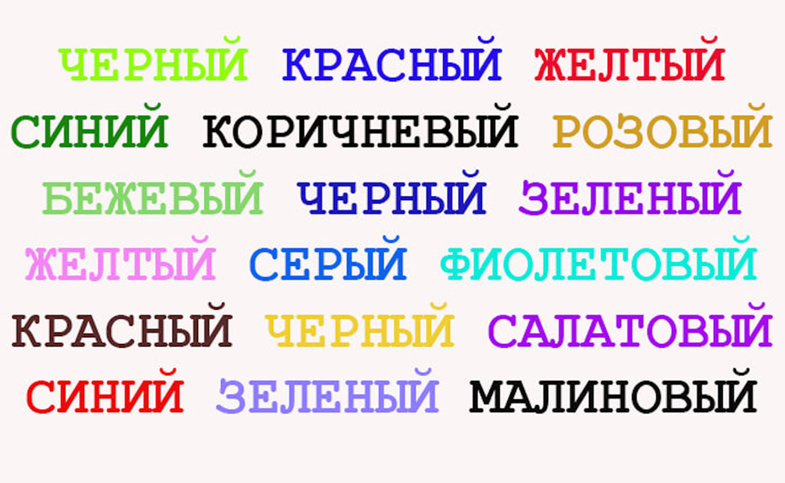
Уважаемые родители, я продемонстрировала вам вариативность использования в своей работе нейропсихологических методов и приёмов для развития интеллекта детей, которые вы тоже можете с успехом применять дома.
Поднимите вверх большой палец (класс) – если вам было интересно и вы будете применять предложенные игры дома.
Жест «Виват» (указательный и средний палец руки направлены вверх) Если вы уже используете продемонстрированные методы.
Жест сжатых в кулак пальцев – для вас было не достаточно информативно.
В завершении я хочу вам пожелать, чтобы самым лучшим отдыхом для вас было время, проведенное с вашими детьми!

Решение родительского собрания:

- Использовать нейроигры как средство развития интеллектуальных способностей детей.

Председатель _________ Доронина М.А..
Секретарь ______________ Родионова М.А.

